La prière du chapelet des Sept Douleurs de Notre-Dame avec les commentaires pour chacune des Sept Doueleurs
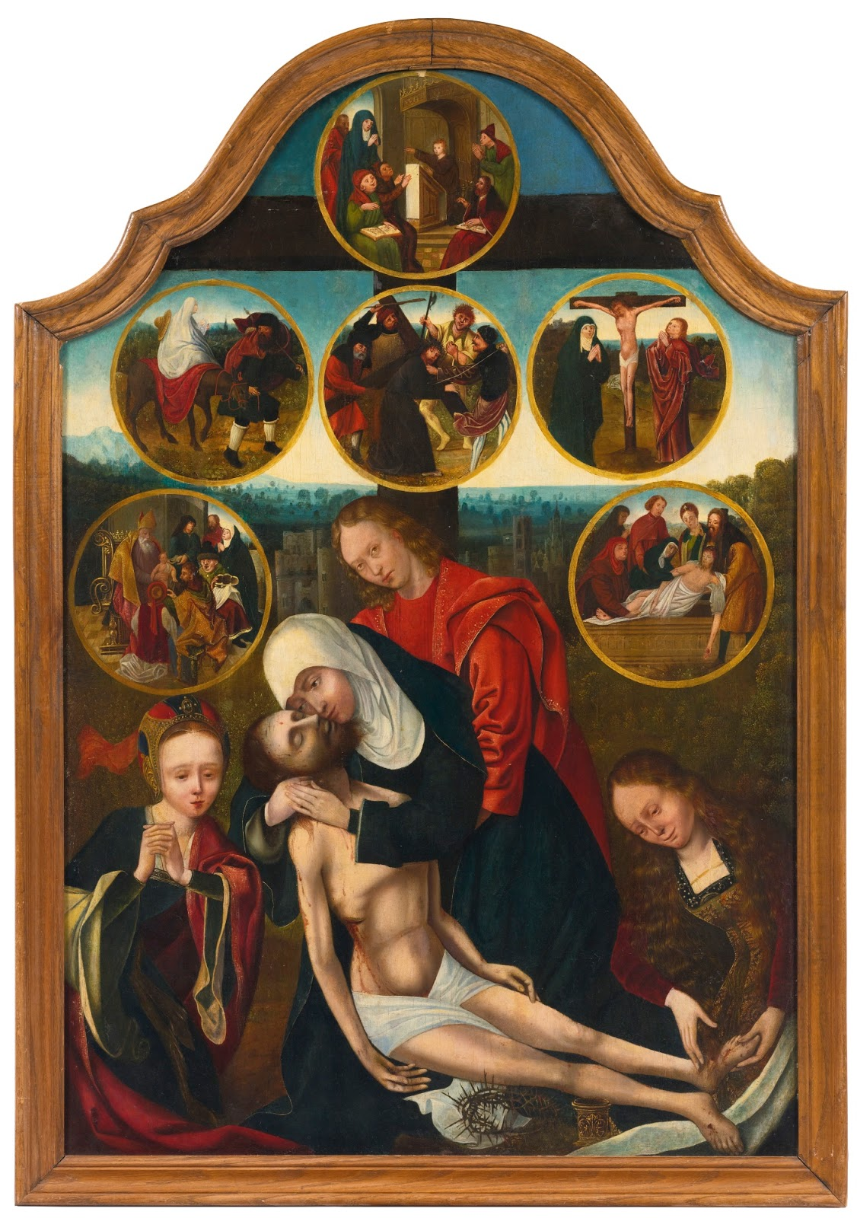
In nómine Patris, et Fílii, et Spíritus Sancti. Amen.

Mon Dieu, je vous offre ce chapelet en l’honneur des sept principales douleurs de la Très Sainte Vierge Marie, Corédemptrice, pour votre plus grande gloire, pour ma conversion et celle de tous les hommes à votre Fils bien-aimé, Jésus-Christ, notre unique Rédempteur et notre unique voie pour venir à vous, en union avec le Saint-Esprit, pour les siècles des siècles. Amen.
Mon Dieu, j’ai un très grand regret de vous avoir offensé, parce que vous êtes infiniment bon, infiniment aimable, et que le péché vous déplaît ; je prends la ferme résolution, avec le secours de votre sainte grâce, de ne plus vous offenser, et de faire pénitence. Amen.
Première douleur : La Prophétie de Siméon :
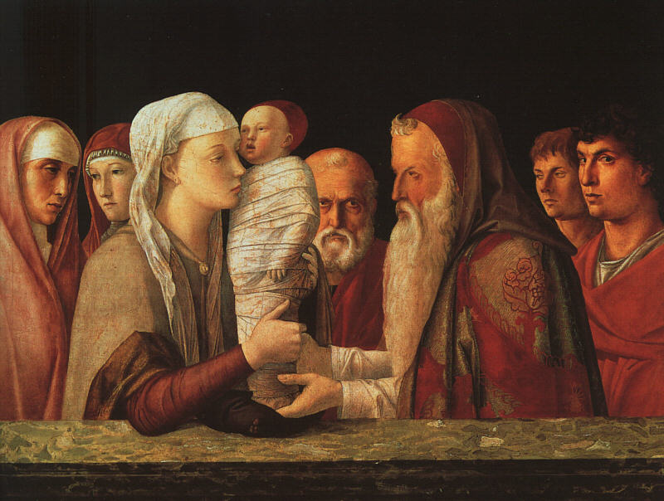
« Et Siméon les bénit et dit à Marie, sa mère : “Vois ; cet enfant est là pour la chute et le relèvement de beaucoup en Israël, et pour être un signe en butte à la contradiction et toi-même, une épée te transpercera l’âme ! » (Luc II, 34-35)
La Grâce du Mystère : le don de crainte : « A qui te comparer pour te consoler, vierge, fille de Sion ? Car ta plaie est grande comme la mer ; qui te guérirait ? » Lamentations II, 13.
Prière de Saint Alphonse de Liguori :
Je compatis, ô Mère affligée, à la douleur que vous causa le premier glaive qui vous a transpercée, quand Siméon, dans le Temple, vous représenta les tourments que les hommes devaient faire endurer à votre bien-aimé Jésus (et que vous connaissiez déjà par les divines Écritures), jusqu’à Le faire mourir sous vos yeux, suspendu à un bois infâme, épuisé de sang et abandonné de tout le monde, sans pouvoir recevoir de vous ni défense ni secours.
Je vous prie donc, ma Reine, par ce souvenir amer qui affligea votre cœur pendant tant d’années, de m’obtenir la grâce de conserver toujours, à la vie à la mort, gravées dans mon cœur, la Passion de Jésus-Christ et vos Douleurs.
Intention de réparation : pour les péchés contre la vérité de l’unicité du salut en Jésus-Christ : « Il n’est pas sous le ciel d’autre Nom donné chez les hommes par lequel nous devions être sauvés » Actes des Apôtres IV, 12.
Notre Dame des martyrs, votre cœur a été blessé dans un océan des douleurs ; je Vous supplie, par les larmes que vous avez versées dans ces moments de grandes souffrances, obtenez-moi, et à tous les pécheurs, une vraie repentance.
Pater Noster. Sept Ave Maria. Sancta Mater istud agas Crucifixi fige plagas cordi meo valide.

Deuxième douleur : La fuite en Egypte
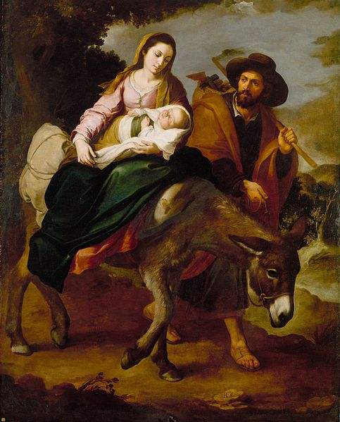
‘Quand ils se furent retirés, voici que l’Ange du Seigneur apparaît en songe à Joseph et dit: “Lève-toi, prends avec toi l’enfant et sa mère, et fuis en Égypte, et restez-y jusqu’à ce que je te le dise; car Hérode va rechercher l’enfant pour le faire périr”. Lui, se levant, prit avec lui l’enfant et sa mère, de nuit, et se retira en Égypte.’ (Matthieu II, 13-14)
La Grâce du Mystère : le don de piété : « Voici la servante du Seigneur : qu’il me soit fait selon votre parole ! » Luc I, 38.
Prière de Saint Alphonse de Liguori :
Je compatis, ô Mère affligée, à la douleur que vous causa le second glaive qui vous a transpercée lorsque vous avez vu votre Fils innocent, à peine né, persécuté à mort par ces mêmes hommes pour lesquels Il était venu dans le monde ; de sorte que vous avez été obligée de fuir en Égypte pendant la nuit et secrètement à l’insu du monde.
Par tant de peines que vous, Vierge délicate, avez endurées, conjointement avec votre petit Enfant exilé, dans ce long et pénible voyage, par des chemins déserts et difficiles, et dans votre séjour en Égypte, où étant inconnus et étrangers, vous avez vécu durant toutes ces années dans la pauvreté et le mépris, je vous prie ma bien-aimée Souveraine, de m’obtenir la grâce de souffrir avec patience dans votre compagnie, jusqu’à la mort, toutes les peines de cette misérable vie, afin que je puisse, dans l’autre, échapper aux peines éternelles de l’enfer que j’ai bien méritées.
Intention de réparation : pour le massacre des innocents dans le sein de leur mère : « Si un homme livre à Moloc l’un de ses enfants, … moi, je tournerai ma face contre cet homme, … parce qu’il a livré de ses enfants à Moloc, souillé mon sanctuaire et profané mon saint nom. » Lévitique XX, 2-3.
Notre Dame des martyrs, votre cœur a été blessé dans un océan des douleurs ; je Vous supplie, par les larmes que vous avez versées dans ces moments de grandes souffrances, obtenez-moi, et à tous les pécheurs, une vraie repentance.
Pater Noster. Sept Ave Maria. Sancta Mater istud agas Crucifixi fige plagas cordi meo valide.
Troisième douleur : La perte de l’Enfant Jésus au Temple
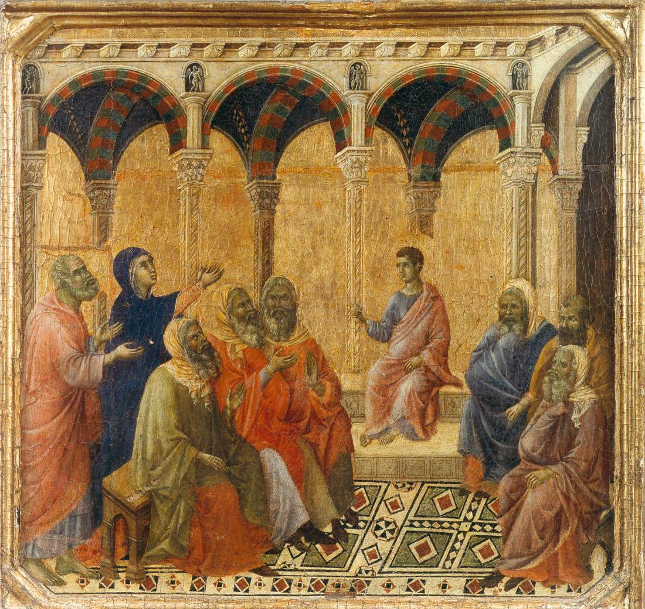
‘Et lorsqu’il eut douze ans, ils y montèrent, selon la coutume de la fête, et une fois les jours accomplis, comme ils s’en retournaient, l’enfant Jésus resta à Jérusalem à l’insu de ses parents. Croyant qu’il était dans la caravane, ils firent une journée de chemin, et ils le recherchaient parmi leurs parents et connaissances. Et ne le trouvant pas, ils s’en retournèrent, toujours à sa recherche, à Jérusalem.’ (Luc II, 43-45)
La Grâce du Mystère : le don de science : « Où est parti ton bien-aimé, ô la plus belle des femmes ? Où s’est retiré ton bienaimé et nous le chercherons avec toi » (Ct des Ct V, 17).
Prière de Saint Alphonse de Liguori :
Je compatis, ma Mère affligée, à la douleur que vous causa le troisième glaive qui vous perça le cœur, quand vous avez perdu votre cher Fils Jésus, qui resta trois jours à Jérusalem, éloigné de vous. Ne voyant plus alors votre amour auprès de vous, et ignorant la cause de Son éloignement, je pense, mon aimable Reine, que vous n’eûtes aucun repos pendant ces nuits, mais que vous ne fîtes que soupirer après Celui qui était tout votre bien : je vous prie donc, par les soupirs que vous avez poussés durant ces trois jours, bien longs et bien douloureux pour vous, de m’obtenir la grâce de ne jamais perdre mon Dieu, afin que je vive toujours uni à Lui et que je meure dans Ses embrassements.
Intention de réparation : pour les péchés contre la sainteté du mariage et de la famille : "La bataille finale entre le Seigneur et le règne de Satan portera sur le mariage et la famille". (Sœur Lucie dans une lettre à Mgr Caffarra)
Notre Dame des martyrs, votre cœur a été blessé dans un océan des douleurs ; je Vous supplie, par les larmes que vous avez versées dans ces moments de grandes souffrances, obtenez-moi, et à tous les pécheurs, une vraie repentance.
Pater Noster. Sept Ave Maria. Sancta Mater istud agas Crucifixi fige plagas cordi meo valide.
Quatrième douleur : La rencontre de Jésus et de Marie sur le Chemin de Croix
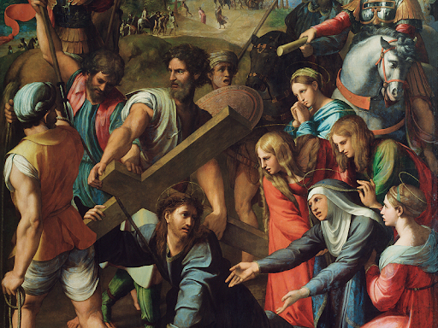
‘Une nombreuse multitude du peuple le suivait, ainsi que des femmes qui se frappaient la poitrine et se lamentaient sur lui.’ (Luc XXIII,27)
La Grâce du Mystère : le don de force : « L’amour est fort comme la mort, le zèle de l’amour est inflexible comme l’enfer » Cantique des Cantiques VIII, 6.
Prière de Saint Alphonse de Liguori :
Je compatis, ma Mère affligée, à la douleur que vous causa le quatrième glaive qui vous perça le cœur, lorsque vous avez vu votre Jésus condamné à mort, chargé de liens et de chaînes, couvert de sang et de plaies, couronné d’un faisceau d’épines, tombant en chemin sous Sa pesante Croix, qu’Il portait sur Ses épaules ensanglantées, allant comme un agneau innocent mourir pour notre amour. Vos yeux se rencontrèrent alors avec les Siens, et vos regards mutuels devinrent autant de traits dont vous blessâtes réciproquement vos cœurs amoureux.
Je vous prie donc par cette grande Douleur, de m’obtenir la grâce de vivre entièrement résigné à la volonté de mon Dieu, portant ma croix avec joie dans la compagnie de Jésus jusqu’au dernier soupir de ma vie.
Intention de réparation : pour les péchés contre la sainteté du sacerdoce : « Et quiconque scandalise un seul de ces petits qui croient, mieux vaudrait pour lui qu’on lui ait passé une meule d’âne autour du cou et qu’on l’ait jeté à la mer » Marc IX, 42.
Notre Dame des martyrs, votre cœur a été blessé dans un océan des douleurs ; je Vous supplie, par les larmes que vous avez versées dans ces moments de grandes souffrances, obtenez-moi, et à tous les pécheurs, une vraie repentance.
Pater Noster. Sept Ave Maria. Sancta Mater istud agas Crucifixi fige plagas cordi meo valide.
Cinquième douleur : La Crucifixion et la mort de Jésus sur la Croix
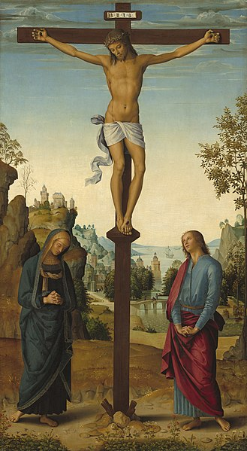
‘Près de la croix de Jésus se tenaient sa mère et la sœur de sa mère, Marie, femme de Clopas, et Marie la Magdaléenne. Jésus donc, voyant sa mère et, près d’elle, le disciple qu’il préférait, dit à sa mère : “Femme, voilà ton fils”. Ensuite il dit au disciple : “Voilà ta mère”. ‘ (Jean XIX, 25-27)
La Grâce du Mystère : le don de conseil : « … Il dit au disciple : ‘Voilà ta mère…’ Et depuis cette heure-là, le disciple la prit chez lui. » Jean XIX, 25
Prière de Saint Alphonse de Liguori :
Je compatis, ma Mère affligée, à la douleur que vous causa le cinquième glaive qui vous perça le cœur, lorsque, présente sur le mont Calvaire, vous avez vu de vos propres yeux, mourir peu à peu, au milieu de tant de tourments et de mépris, sur le lit douloureux de la Croix, votre bien-aimé Jésus, sans pouvoir même Lui donner le moindre des soulagements qu’au moment de la mort on accorde aux plus scélérats.
Et je vous prie, par l’agonie que vous, tendre Mère, avez soufferte avec votre Fils agonisant, et par la tendresse que vous avez éprouvée lorsque, pour la dernière fois, Il vous parla du haut de la Croix, et que Se séparant de vous, Il nous donna tous à vous pour fils dans la personne de Jean ; par la constance avec laquelle vous L’avez vu baisser la tête et expirer, je vous prie de m’obtenir de votre amour crucifié la grâce de vivre et de mourir crucifié à toutes les choses de ce monde, pour ne vivre toute ma vie que pour Dieu, et ainsi aller un jour jouir de lui face-à-face en paradis.
Intention de réparation : pour les péchés contre le premier commandement : « Tu n’auras pas d’autres dieux devant ma face. » Exode XX, 3.
Notre Dame des martyrs, votre cœur a été blessé dans un océan des douleurs ; je Vous supplie, par les larmes que vous avez versées dans ces moments de grandes souffrances, obtenez-moi, et à tous les pécheurs, une vraie repentance.
Pater Noster. Sept Ave Maria. Sancta Mater istud agas Crucifixi fige plagas cordi meo valide.
Sixième douleur : Le Corps de Jésus percé d’une lance et descendu de la Croix
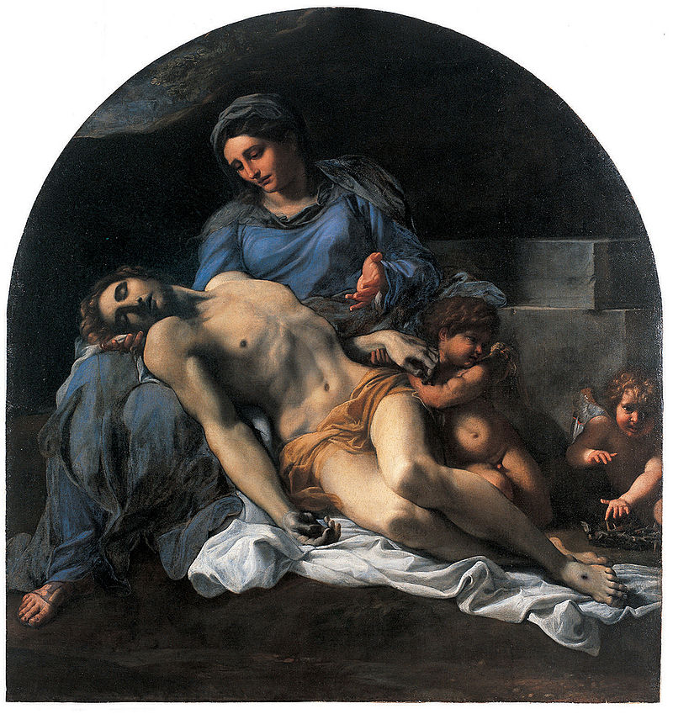
‘L’un des soldats, de sa lance, lui piqua le côté, et il sortit aussitôt du sang et de l’eau » (Jean XIX, 34). ‘Vint Joseph, celui d’Arimathie, membre distingué du Conseil qui, lui aussi, attendait le royaume de Dieu. Il entra hardiment chez Pilate et réclama le corps de Jésus. Pilate s’étonna qu’il fût déjà mort, et faisant appeler le centurion, il lui demanda s’il était mort depuis longtemps. Et renseigné par le centurion, il octroya le cadavre à Joseph. Et ayant acheté un linceul, descendu Jésus de la croix...’ (Marc XV, 43-46)
La Grâce du Mystère : le don de l’intelligence : « J’ai désiré l’intelligence, et elle m’a été donnée… » Sagesse VII, 7.
Prière de Saint Alphonse de Liguori :
Je compatis, ma Mère affligée, à la douleur que vous causa le sixième glaive qui vous perça le cœur lorsque que vous vîtes percer d’outre en outre le doux Cœur de votre Fils déjà mort, et mort pour ces ingrats qui, même après L’avoir fait mourir, n’était pas encore rassasiés de Le tourmenter.
Je vous prie donc par cette cruelle douleur que vous avez endurée toute seule, de m’obtenir la grâce d’habiter dans le Cœur de Jésus blessé et ouvert pour moi ; dans ce Cœur, dis-je, qui est la belle demeure d’Amour, où reposent toutes les âmes qui aiment Dieu et que là, passant moi-même ma vie, je ne pense qu’à Dieu et n’aime que Lui. Très Sainte Vierge, vous pouvez le faire, je l’espère de vous.
Intention de réparation : pour les péchés contre la Sainte Eucharistie : « … celui qui mange et boit, c’est sa propre condamnation qu’il mange et boit, s’il ne discerne le Corps. »
1 Corinthiens XI, 29.
Notre Dame des martyrs, votre cœur a été blessé dans un océan des douleurs ; je Vous supplie, par les larmes que vous avez versées dans ces moments de grandes souffrances, obtenez-moi, et à tous les pécheurs, une vraie repentance.
Pater Noster. Sept Ave Maria. Sancta Mater istud agas Crucifixi fige plagas cordi meo valide.
Septième douleur : Jésus est mis au tombeau
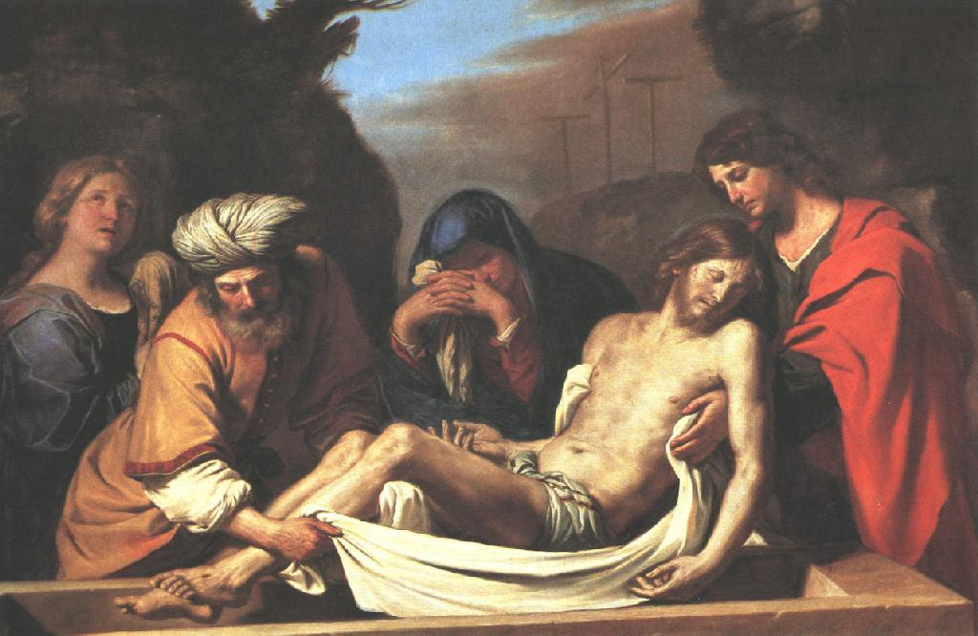
‘A l’endroit où il avait été crucifié, était un jardin, et dans ce jardin un tombeau tout neuf, où personne encore n’avait été mis. A cause de la Préparation des Juifs, comme le tombeau était proche, ce fut donc là qu’ils mirent Jésus.’ (Jean XIX, 41-42)
La Grâce du Mystère : le don de sagesse : « … j’ai prié, et l’esprit de sagesse est venu en moi » Sagesse VII, 7.
Prière de Saint Alphonse de Liguori :
Je compatis, ma Mère affligée, à la douleur que vous causa le septième glaive qui vous perça le cœur, lorsque vous vîtes entre vos bras votre Fils mort, non plus dans l’éclat de Sa beauté, comme vous L’aviez autrefois reçu dans l’étable de Bethléem, mais ensanglanté, livide et tout déchiré des blessures qui avaient mis Ses os à découvert ; vous écriant alors : mon Fils, mon Fils, en quel état l’amour Vous a réduit !
Et lorsqu’on le porta au sépulcre, vous avez voulu encore L’accompagner, et L’y arranger de vos propres mains, jusqu’à ce qu’enfin, Lui disant le dernier adieu, vous y laissâtes votre cœur brûlant d’amour enseveli avec votre Fils. Par tant de martyres qu’a souffert votre belle âme, obtenez-moi, ô Mère du bel amour ! le pardon des offenses que j’ai commises contre mon Dieu bien-aimé ; je m’en repens de tout mon cœur. Défendez moi dans les tentations ; assistez-moi à l’heure de ma mort, afin que sauvé par les mêmes mérites de Jésus et les vôtres, je parvienne un jour avec votre assistance, après ce malheureux exil, à chanter dans le paradis les louanges de Jésus et les vôtres, pendant toute l’éternité. Ainsi soit-il.
Intention de réparation : pour le péché de l’apostasie silencieuse dans l’Eglise : « Mais le Fils de l’homme, quand il viendra, trouvera-t-il la foi sur la terre ? » Luc XVIII, 8.
Notre Dame des martyrs, votre cœur a été blessé dans un océan des douleurs ; je Vous supplie, par les larmes que vous avez versées dans ces moments de grandes souffrances, obtenez-moi, et à tous les pécheurs, une vraie repentance.
Pater Noster. Sept Ave Maria. Sancta Mater istud agas Crucifixi fige plagas cordi meo valide.

Je vous salue, Marie, pleine de douleurs;
Jésus crucifié est avec vous;
Vous êtes digne de compassion entre toutes les femmes
et digne de compassion est Jésus, le fruit de vos entrailles.
Sainte Marie, Mère de Jésus crucifié,
c’est nous qui avons attaché à la Croix votre divin Fils :
Obtenez-nous des larmes de repentir et d’amour,
maintenant et à l’heure de notre mort.
Ainsi soit-il.
(Trois fois)

Pater Noster.

Prière de Pie XI à Marie Corédemptrice :
Ô Mère de piété et de miséricorde, qui assistiez votre doux Fils tandis qu’Il accomplissait sur l’autel de la croix la Rédemption du genre humain, comme corédemptrice et associée de ses douleurs ; conservez en nous et accroissez chaque jour, nous vous en prions, les précieux fruits de sa Rédemption et de votre compassion. Vous êtes la Mère de tous, faites que, dans la pureté des mœurs, dans l’unité des esprits et la concorde des âmes, nous puissions enfin jouir sans inquiétude des dons d’une paix désormais assurée. Ainsi soit-il.
Prêtre :
Durant Votre Passion, Seigneur Jésus, le glaive de douleurs prédit par Siméon transperça le cœur très aimant de Marie Corédemptrice, Votre Mère. Tandis que nous rappelons ses souffrances, de grâce, accordez-nous de recueillir les fruits de votre bienheureuse Rédemption. Vous qui vivez et régnez avec le Père dans l’unité du Saint-Esprit dans les siècles des siècles. Amen.

Cœur douloureux et immaculé de Marie Corédemptrice, priez pour nous ! (Trois fois)

Les Sept Douleurs de la Vierge, d’après Quinten Massys, XVème siècle
La Présentation au Temple, Giovanni Bellini; circa 1459, Galleria Querini Stampalia, Venice
La Fuite en Egypte, de Murillo, 1647-1650, Detroit Institute of Arts
L’Enfant Jésus retrouvé dans le Temple, de Duccio, 1308-1311, Museo dell’Opera del Duomo, Sienne.
Le Christ tombant sur le chemin du Calvaire (détail), Raphael, 1517, Museo del Prado, Madrid
Crucifixion avec la Vierge Marie et Saint Jean, de Pietro Perugino, 1482, National Gallery of Art, Washington D.C.
Pietà, de Annibale Carracci, 1599-1600, Musée National de Capodimonte
La Mise au Tombeau, de Guercino, 1656, The Art Institue of Chicago
Ave Maria en l’honneur de la Vierge de Compassion : Prière attribuée à Saint Bonaventure
Mater Dolorosa, Murillo
Prière de Pie XI aux pèlerins de Lourdes le 28 avril 1935.

